

**INSTITUTO TECNOLOGICO SUPERIOR DE LORETO ZAC.**

***INGIENERIA EN SISTEMAS COMPUTACIONALES***

**PROGRAMACION WEB**

**RESUMEN**

**JORGE LUIS RUIZ REYES**

**18060191**

**7 - A**

**20 / AGOSTO / 21**

**LORETO ZAC.**

**ÍNDICE**

* 1. EVOLUCIÓN DE LAS APLICACIONES WEB.  
     1.2 ARQUITECTURA DE LAS APLICACIONES WEB.
  2. **EVOLUCIÓN DE LAS APLICACIONES WEB.**

Desde que Internet y la Web fueron creados, una cantidad infinita de posibilidades se han abierto, quizás, la más importante y usual sea el acceso de datos e información desde cualquier sitio.

Las personas que se dedican al desarrollo de aplicaciones podrían considerar esto como un desafío, ya que los avances tecnológicos de estos últimos años exigen aplicaciones más rápidas, ligeras y robustas que permitan utilizar la Web. Sin lugar a dudas, Internet es una de las últimas tecnologías que más rápidamente se está desarrollando para su introducción en los hogares. Las previsiones apuntan a su integración como un electrodoméstico más, con unas capacidades y servicios que evolucionaran rápidamente.

Por ese motivo, cada vez más adquieren importancia en las respuestas de los usuarios frente a la implantación de estas nuevas tecnologías.

Gracias al Internet y las conexiones de alta velocidad que lo acompañan, se ha podido mejorar de manera significativa la manera de trabajar de algunas personas al poder hacerlo desde sus hogares, Internet ha permitido a estas personas mayor flexibilidad en términos de horarios y de localización.

La programación web es un término adecuado para describir el proceso general que engloba el diseño y la creación de un sitio web.

Hace algunos años, los sitios web no eran mucho más que folletos digitales. Actualmente los sitios son más grandes y complejos.

Con la introducción de comercio electrónico y las páginas dinámicas, los sitios ya han dejado atrás los folletos y han pasado a ser auténticas aplicaciones de software.

En los años 60. En plena guerra fría, Estados Unidos crea una red exclusivamente militar, con el objetivo de que, en el hipotético caso de un ataque ruso, se pudiera tener acceso a la información militar desde cualquier punto del país.

**Esta red se creó en 1969 y se llamó ARPANET**. En principio, la red contaba con 4 ordenadores distribuidos entre distintas universidades del país. Dos años después, ya contaba con unos 40 ordenadores conectados. Tanto fue el crecimiento de la red que su sistema de comunicación se quedó obsoleto. Entonces dos investigadores crearon el Protocolo TCP/IP, que se convirtió en el estándar de comunicaciones dentro de las redes informáticas.

**ARPANET** siguió creciendo y abriéndose al mundo, y cualquier persona con fines académicos o de investigación podía tener acceso a la red.

Las funciones militares se desligaron de ARPANET y fueron a parar a MILNET, una nueva red creada por los Estados Unidos. La National Science Fundation crea su propia red informática llamada NSFNET, que más tarde absorbe a ARPANET, creando así una gran red con propósitos científicos y académicos.

El desarrollo de las redes fue abismal, y se crean nuevas redes de libre acceso que más tarde se unen a NSFNET, formando el embrión de lo que hoy conocemos como INTERNET. En 1985 la Internet ya era una tecnología establecida, aunque conocida por unos pocos. El autor William Gibson hizo una revelación: el término “ciberespacio”.

En ese tiempo la red era básicamente textual, así que el autor se basó en los videojuegos. Con el tiempo la palabra “ciberespacio” terminó por ser sinónimo de Internet.

En el Centro Europeo de Investigaciones Nucleares (CERN), Tim Berners Lee dirigía la búsqueda de un sistema de almacenamiento y recuperación de datos. Berners Lee retomó la idea de Ted Nelson (un proyecto llamado “Xanadú”) de usar hipervínculos. Robert Caillau quien cooperó con el proyecto, cuenta que en 1990 deciden ponerle un nombre al sistema y lo llamaron World Wide Web (WWW) o telaraña mundial.

A partir de entonces Internet comenzó a crecer más rápido que otro medio de comunicación, convirtiéndose en lo que hoy todos conocemos.Algunos de los servicios disponibles en Internet aparte de la WEB son el acceso remoto a otras máquinas (SSH y telnet), transferencia de archivos (FTP), correo electrónico (SMTP), conversaciones en línea (IMSN MESSENGER, ICQ, YIM, AOL, jabber), transmisión de archivos (P2P, P2M, descarga directa), etc.

La gran ventaja que presenta la WWW son los hiperenlaces gracias a los cuales la navegación y la búsqueda de información se convierten en un “juego de niños”. Cuando se visualiza un documento WWW, el texto que aparece en la pantalla contiene palabras en otro color y para resaltar las palabras clave.

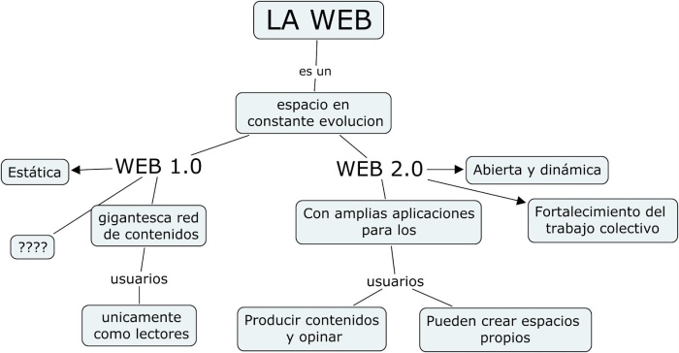

LA WEB 1.0

La Web 1.0 (1991-2003) es la forma más básica que existe, con navegadores de sólo texto bastante rápidos ya que es de sólo lectura. El usuario no puede interactuar con el contenido de la página (nada de comentarios, respuestas, citas, etc.), estando totalmente limitado a lo que el Webmaster sube a ésta.  
  
Algunos elementos de diseño típicos de un sitio Web 1.0 incluyen:  
Páginas estáticas en vez de dinámicas por el usuario que la visita.  
El uso de framesets o Marcos.  
Extensiones propias del HTML como <bilnk> y <marquee>, etiquetas introducidas durante la guerra de navegadores web.  
Libros de visitas online o guestbooks  
botones GIF, casi siempre a una resolución típica de 88x31 pixels en tamaño promocionando navegadores web u otros productos.  
formularios HTML enviados vía email. Un usuario llenaba un formulario y después de hacer clic se enviaba a través de un cliente de correo electrónico, con el problema que en el código se podía observar los detalles del envío del correo electrónico.  
No se podian adherir comentarios ni nada parecido  
Todas sus páginas se creaban de forma fija y muy pocas veces se actualizaban.  
No se trata de una nueva versión, sino de una nueva forma de ver las cosas.

LA WEB 2.0

El término Web 2.0 comprende aquellos sitios web que facilitan el compartir información, la interoperabilidad, el diseño centrado en el usuario y la colaboración en la World Wide Web. Un sitio Web 2.0 permite a los usuarios interactuar y colaborar entre sí como creadores de contenido generado por usuarios en una comunidad virtual, a diferencia de sitios web estáticos donde los usuarios se limitan a la observación pasiva de los contenidos que se han creado para ellos. Ejemplos de la Web 2.0 son las comunidades web, los servicios web, las aplicaciones Web, los servicios de red social, los servicios de alojamiento de videos, las wikis, blogs, mashups y folcsonomías.  
  
Servicios asociados:  
**Blogs:** Un blog es un espacio web personal en el que su autor puede escribir cronológicamente artículos, noticias...(con imágenes y enlaces).  
**Wikis**: Una wiki es un espacio web corporativo, organizado mediante una estructura hipertextual de páginas donde varias personas elaboran contenidos de manera asíncrona.  
Redes sociales: Sitios web donde cada usuario tiene una página donde publica contenidos y se comunica con otros usuarios. Ejemplos: Facebook, Twitter, Tuenti, Hi5, Myspace, etc.  
Entornos para compartir recursos: Entornos que nos permiten almacenar recursos o contenidos en Internet, compartirlos y visualizarlos cuando nos convenga. Existen de diversos tipos, según el contenido que albergan o el uso que se les da:  
Documentos: Google Drive y Office Web Apps (SkyDrive), en los cuales podemos subir nuestros documentos, compartirlos y modificarlos.  
**Videos**: Youtube, Vimeo, Dailymotion, Dalealplay... Contienen miles de vídeos subidos y compartidos por los usuarios.  
**Fotos:** Picassa, Flickr... Permiten disfrutar y compartir las fotos también tenemos la oportunidad de organizar las fotos con etiquetas, separándolas por grupos como si fueran álbumes, podemos seleccionar y guardar aparte las fotos que no queremos publicar.  
Agregadores de noticias: Digg, Meneame... Noticias de cualquier medio son agregadas y votadas por los usuarios.  
**Almacenamiento online**: Dropbox, Google Drive, SkyDrive  
**Presentaciones**: Prezzi, Slideshare.  
Plataformas educativas  
Aulas virtuales (síncronas)  
Encuestas en línea

LA WEB 3.0

Web 3.0 es una expresión que se utiliza para describir la evolución del uso y la interacción de las personas en internet a través de diferentes formas entre los que se incluyen la transformación de la red en una base de datos, un movimiento social hacia crear contenidos accesibles por múltiples aplicaciones non-browser, el empuje de las tecnologías de inteligencia artificial, la web semántica, la Web Geoespacial o la Web 3D.  
  
  
Se basa en la idea de añadir metadatos semánticos y ontológicos a la World Wide Web. Esas informaciones adicionales —que describen el contenido, el significado y la relación de los datos— se deben proporcionar de manera formal, para que así sea posible evaluarlas automáticamente por máquinas de procesamiento. El objetivo es mejorar Internet ampliando la interoperabilidad entre los sistemas informáticos usando "agentes inteligentes". Agentes inteligentes son programas en las computadoras que buscan información sin operadores humanos. Con la web 3.0 se busca que los usuarios puedan conectarse desde cualquier lugar, cualquier dispositivo y a cualquier momento.  
  
Entre sus innovaciones destacan:  
  
Bases de datos  
Inteligencia artificial  
Web semántica y SOA  
Evolución al 3D

LA WEB 4.0

las aplicaciones ya no estarán en nuestras PC’s, estarán en la Internet y por ende en todos lados. Pasaremos de una red “tonta” a una red “inteligente” donde el objetivo primordial será el de unir las inteligencias donde tanto las personas como las cosas se comuniquen entre sí para generar la toma de decisiones. Para el 2020 o quizás antes se espera que haya “agentes” en la Web que conozcan, aprendan y razonen como lo hacemos las personas.  
La Web Ubicua es un concepto que está aún en desarrollo, pero me llama curiosamente la atención como se van complementando algunas tecnologías que nos permiten imaginar o soñar lo que podemos esperar en un futuro no muy lejano. Imagínese recibir información en su celular en la calle por la que camina y que su propio equipo le haga una reservación en el restaurante de la esquina con solo saber sus gustos.

* 1. **ARQUITECTURA DE LAS APLICACIONES WEB.**

Una aplicación Web es proporcionada por un servidor Web y utilizada por usuarios que se Conectan desde cualquier punto vía clientes Web (browsers o navegadores). La arquitectura de un Sitio Web tiene tres componentes principales:

* Un servidor Web
* Una conexión de red
* Uno o más clientes

El servidor Web distribuye páginas de información formateada a los clientes que las solicitan. Los requerimientos son hechos a través de una conexión de red, y para ello se usa el protocolo HTTP. Una vez que se solicita esta petición mediante el protocolo HTTP y la recibe el servidor Web, éste localiza la página Web en su sistema de archivos y la envía de vuelta al navegador que la solicitó.

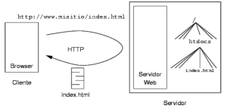

Las aplicaciones Web están basadas en el modelo Cliente/Servidor que gestionan servidores web, y que utilizan como interfaz páginas web. Las páginas Web son el componente principal de una aplicación o sitio Web. Los browsers piden páginas (almacenadas o creadas dinámicamente) con información a los servidores Web.  En algunos ambientes de desarrollo de aplicaciones Web, las páginas contienen código HTML y scripts dinámicos, que son ejecutados por el servidor antes de entregar la página.

Una vez que se entrega una página, la conexión entre el browser y el servidor Web se rompe, es decir que la lógica del negocio en el servidor solamente se activa por la ejecución de los scripts de las páginas solicitadas por el browser (en el servidor, no en el cliente).

Cuando el browser ejecuta un script en el cliente, éste no tiene acceso directo a los recursos del servidor. Hay otros componentes que no son scripts, como los applets (una aplicación especial que se ejecuta dentro de un navegador) o los componentes ActiveX. Los scripts del cliente son por lo general código JavaScript o VBScript, mezclados con código HTML.

La colección de páginas es en una buena parte dinámicas (ASP, PHP, etc.), y están agrupadas lógicamente para dar un servicio al usuario. El acceso a las páginas está agrupado también en el tiempo (sesión). Los componentes de una aplicación Web son:

1.  Lógica de negocio.

* Parte más importante de la aplicación.
* Define los procesos que involucran a la aplicación.
* Conjunto de operaciones requeridas para proveer el servicio.

2.  Administración de los datos.

* Manipulación de BD y archivos.

3.  Interfaz

* Los usuarios acceden a través de navegadores, móviles, PDAs, etc.
* Funcionalidad accesible a través del navegador.
* Limitada y dirigida por la aplicación.

Las aplicaciones web se modelan mediante lo que se conoce como modelo de capas, Una capa representa un elemento que procesa o trata información. Los tipos son:

* Modelo de dos capas: La información atraviesa dos capas entre la interfaz y la administración de los datos.
* Modelo de n-capas: La información atraviesa varias capas, el más habitual es el modelo de tres capas.

**MODELO DE DOS CAPAS.**

Gran parte de la aplicación corre en el lado del cliente (fat client).

Las capas son:

* Cliente (fat client): La lógica de negocio está inmersa dentro de la aplicación que realiza el interfaz de usuario, en el lado del cliente.
* 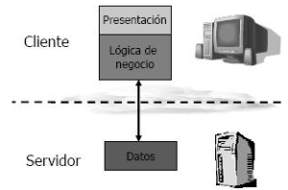Servidor: Administra los datos.

Las limitaciones de este modelo son.

* Es difícilmente escalable
* Número de conexiones reducida
* Alta carga de la red.
* La flexibilidad es restringida
* La funcionalidad es limitada.

**MODELO DE TRES CAPAS.**

Está diseñada para superar las limitaciones de las arquitecturas ajustadas al modelo de dos capas, introduce una capa intermedia (la capa de proceso) Entre presentación y  los  datos, los  procesos  pueden  ser manejados  de forma separada a  la  interfaz de usuari o y a los datos, esta capa intermedia centraliza la lógica de negocio, haciendo la administración  más  sencil a, los  datos  se pueden integrar de  múltiples  fuentes, las  aplicaciones web actuales se ajustan a este modelo.

Las capas de este modelo son:

1. Capa de presentación (parte en el cliente y parte en el servidor)

* Recoge la información del usuario y la envía al servidor (cliente)
* Manda información a la capa de proceso para su procesado
* Recibe los resultados de la capa de proceso
* Generan la presentación
* Visualizan la presentación al usuario (cliente)

2.  Capa de proceso (servidor web)

* Recibe la entrada de datos de la capa de presentación
* Interactúa con la capa de datos para realizar operaciones
* Manda los resultados procesados a la capa de presentación

3.  Capa de datos (servidor de datos)

* Almacena los datos
* Recupera datos
* Mantiene los datos
* segura la integridad de los datos

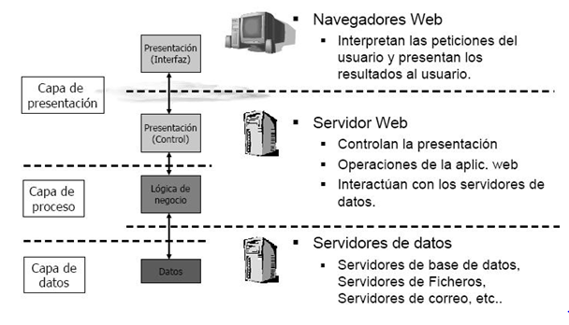

<https://programacion1class.wordpress.com/1-1-evolucion-de-las-aplicaciones-web/>

<https://sites.google.com/site/programacionwebhegm/unidad-1-arquitectura/1-1-evolucion-de-las-aplicaciones-web>

<https://programacionwebisc.wordpress.com/2-1-arquitectura-de-las-aplicaciones-web/>